Татарстан Республикасы  Мамадыш муниципаль район башкарма комитетының «Мәгариф бүлеге» казна муниципаль оешмасы  Татарстан Республикасы Мамадыш муниципаль районы муниципаль бюджет гомуми белем бирү оешмасы “Мамадыш шәһәре беренче номерлы урта гомуми белем бирү мәктәбе”  422190, РТ, Мамадыш шәһәре, Азина урамы, 10 нчы йорт  e-mail: S1.Mam@tatar.ru  тел. 8(85563)3 – 21 – 77, 3 – 20 – 77 |  | Муниципальное казенное учреждение “Отдел образования” исполнительного комитета Мамадышского муниципального района Республики Татарстан  Муниципальное бюджетное общеобразовательное учреждение «Средняя общеобразовательная школа №1 города Мамадыш» Мамадышского муниципального района Республики Татарстан  422190, РТ, город Мамадыш, улица Азина, дом 10  e-mail: S1.Mam@tatar.ru  тел. 8(85563)3 – 21 – 77, 3 – 20 – 77

№ 58 от 14 ноября 2023 года

Отчет о проведении мероприятий
по МБОУ «СОШ №1 г. Мамадыш»

В целях предупреждения и пресечения экстремистской деятельности, формирования у граждан нетерпимости к экстремистской идеологии в период с 7 по 16 ноября в МБОУ «СОШ №1 г. Мамадыш» были проведены профилактические мероприятия.

№ п/п | Название и форма мероприятия | Дата и место проведения мероприятия | Информация о мероприятии  (кол-во участников, содержание мероприятия, 4-5 предложений)
1. | Общешкольная линейка | 14.11.23 | 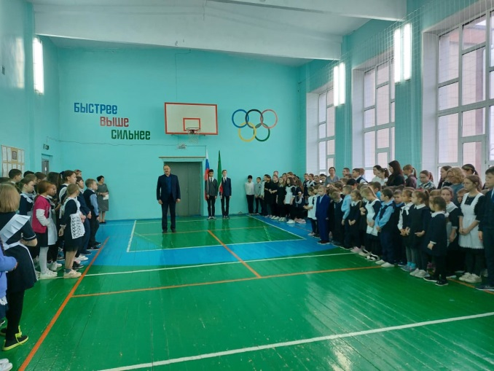 Важнейшая задача семьи и школы - научить ребенка ответственно относиться к себе и окружающим людям, уметь предвидеть и распознавать опасности, соблюдать несложные правила личной безопасности, выработать модели поведения в экстремальных ситуациях. На линейке выступил директор школы Гилаев Р.Д.
2. | Классные часы для учащихся по вопросам усиления безопасности, | 11.11.2023 | Проведены классные часы для учащихся по вопросам усиления безопасности, правил поведения в период ухудшения террористической обстановки, при встрече с незнакомыми людьми.  На уроках ОБЖ учащиеся получили необходимую теоретическую информацию о возможных угрозах и правилах безопасного поведения, а так же были проведены практич  еские занятия. Занятия провел сотрудник МЧС ЗПСО №5 РТ Зонально Поисково Спасательного отряда г. Мамадыш.  Денис Валерьевич Тюкменов 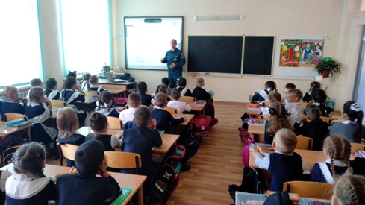  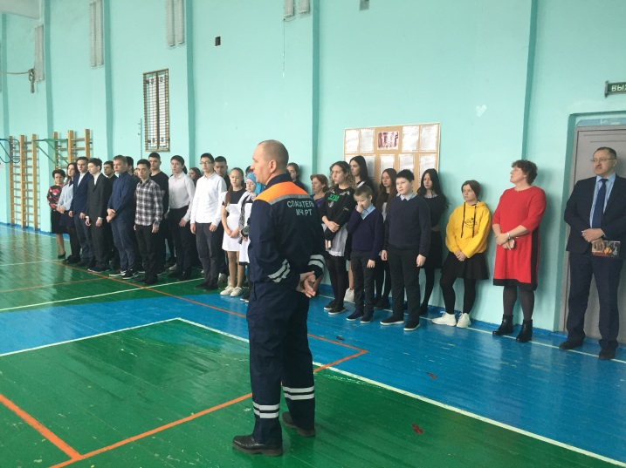
3. | Занятие в 6-11 классах. «Как понять, что тебя вовлекают в деструктивное сообщество". | 7.11.2023 | 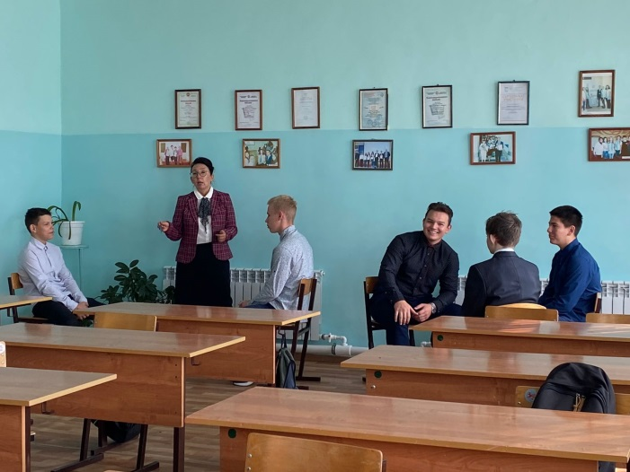  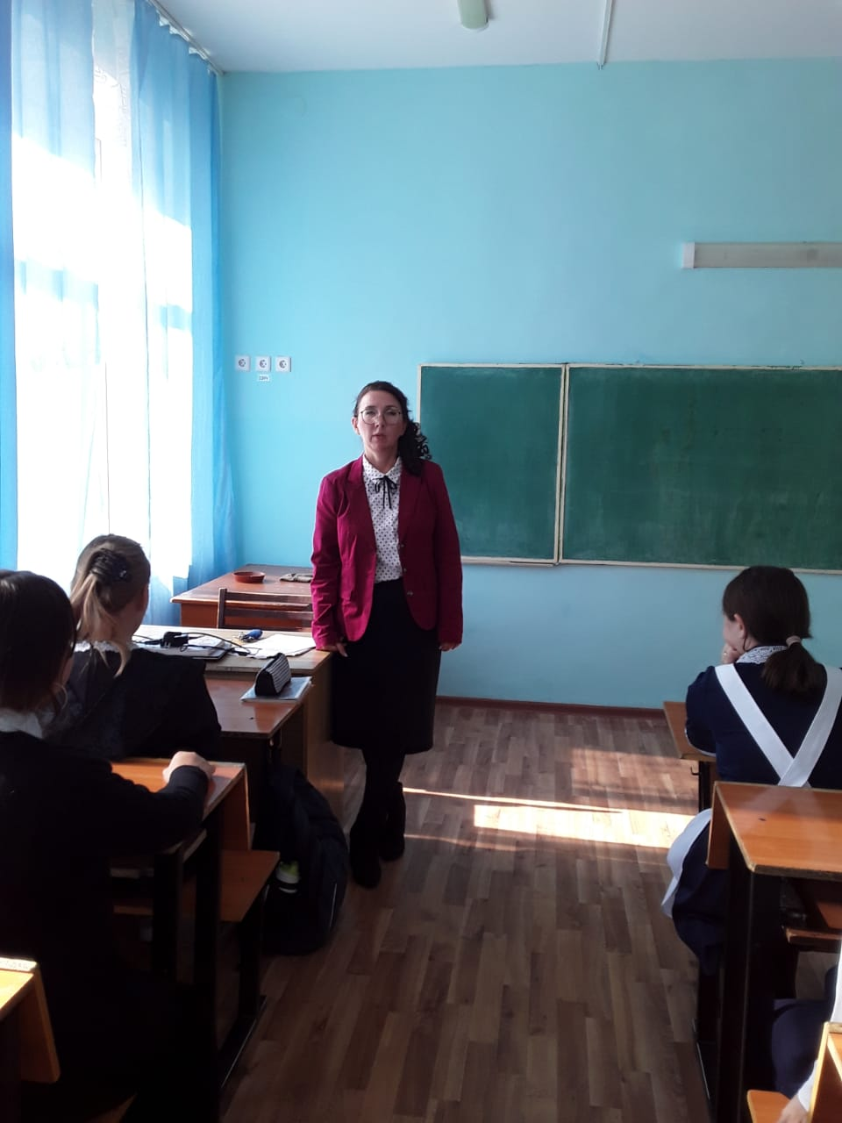  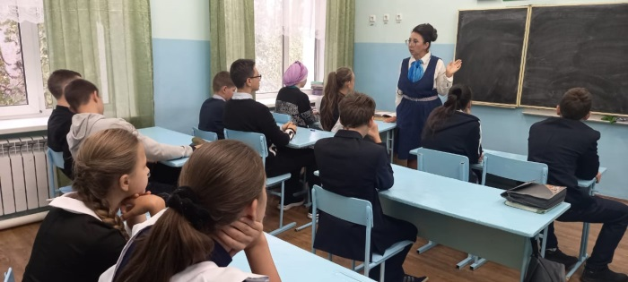
4. | Выступление инспектора ПДН  Мингазовой Э.Ш. | 8.11.2023 | 